РЕСПУБЛИКА ХАКАСИЯ  ТЕРРИТОРИАЛЬНАЯ  ИЗБИРАТЕЛЬНАЯ КОМИССИЯ  ТАШТЫПСКОГО РАЙОНА |  | ХАКАС РЕСПУБЛИКАНЫA  ТАШТЫП АЙМАOЫНЫA  ОРЫНДАOЫ  NFБЫO КОМИССИЯЗЫ

ПОСТАНОВЛЕНИЕ
15 января 2019 года |  | № 191/795-4
с. Таштып

О выполнении Плана работы территориальной избирательной комиссии Таштыпского района по повышению правовой культуры избирателей (участников референдума), обучению организаторов выборов и референдумов, других участников избирательного процесса
в Таштыпском районе в 2019 году

Заслушав информацию председателя территориальной избирательной комиссии Таштыпского района Т.В. Мальцевой о выполнении плана основных мероприятий по повышению правовой культуры избирателей и обучению организаторов выборов в 2019 году, территориальная избирательная комиссия Таштыпского района постановила:
1. Принять к сведению информацию о выполнении Плана работы территориальной избирательной комиссии Таштыпского района по повышению правовой культуры избирателей (участников референдума), обучению организаторов выборов и референдумов, других участников избирательного процесса в Таштыпском районе в 2019 году.
2. Направить настоящее постановление в Избирательную комиссию Республики Хакасия и разместить в разделе «Территориальная избирательная комиссия» на Интернет-сайте Администрации Таштыпского района.

Председатель комиссии | Т.В. Мальцева
Секретарь комиссии | Л.Р. Попова

Приложение № 1
к постановлению территориальной
избирательной комиссии
Таштыпского района
от 15 января 2019 года № 191/795-4

Отчет
о выполнении плана работы территориальной избирательной комиссии Таштыпского района по повышению правовой культуры избирателей (участников референдума), обучению организаторов выборов и референдумов, других участников избирательного процесса
в Таштыпском районе в 2019 году.

Одним из основных направлений деятельности территориальной избирательной комиссии Таштыпского района является работа по повышению правовой культуры избирателей, будущих и молодых избирателей и обучению организаторов выборов и референдумов. В 2019 году работа осуществлялась по следующим направлениям:
- проведение комплекса информационных, разъяснительных, организационных и иных мероприятий, развитие избирательных технологий, обеспечивающих в дальнейшем эффективное проведение избирательных кампаний;
- организация профессиональной подготовки и переподготовки членов избирательных комиссий и лиц, включенных в резерв составов участковых избирательных комиссий и иных участников избирательного процесса;
- информирование населения о мероприятиях, проводимых территориальной избирательной комиссией Таштыпского района;
- взаимодействие с политическими партиями, общественными и молодежными организациями по проведению совместных мероприятий, направленных на повышение электоральной активности избирателей;
- организация и проведения мероприятий для будущих и молодых избирателей, организация и проведение Дня молодого избирателя.
1. В целях обеспечения плановой и системной работы постановлением от 10 января 2019 года №177/753-4 утвержден план территориальной избирательной комиссии Таштыпского района по реализации основных мероприятий, по повышению правовой культуры избирателей (участников референдума), обучению организаторов выборов на 2019 год. Дополнительно к плану, территориальной избирательной комиссией Таштыпского района были приняты постановления «О проведении мероприятий в рамках Дня молодого избирателя в Таштыпском районе в 2019 году» от 28 января 2019 года № 178/757-4, «О плане работы территориальной избирательной комиссии Таштыпского района по повышению правовой культуры будущих избирателей в летний период 2019 года» от 28 мая 2019 года № 184/770-4, «О плане мероприятий территориальной избирательной комиссии Таштыпского района по повышению правовой культуры молодых и будущих избирателей, посвященных Дню Конституции Российской Федерации» от 13 ноября 2019 года №189/785-4.
Территориальной избирательной комиссией Таштыпского района проводились мероприятия, направленные на повышение правовой и политической культуры избирателей, электоральной активности различных категорий избирателей в Таштыпском районе с привлечением представителей политических партий и общественных объединений, В целях повышения эффективности проведения мероприятий к их организации привлекались органы местного самоуправления Таштыпского района, учреждения образования, культуры, редакция газеты « Земля таштыпская», отдел № 2 МФЦ с. Таштып, молодежный центр с. Таштып.
Самой популярной формой мероприятий, приуроченных ко Дню молодого избирателя, стали встречи представителей избирательных комиссий с молодежью. В рамках мероприятий были проведены Дни открытых дверей для молодых и будущих избирателей. Программа мероприятий включала в себя:
- знакомство с выставкой, посвященной деятельности территориальной избирательной комиссии Таштыпского района;
- экскурсия по помещению территориальной избирательной комиссии Таштыпского района;
- общение с членами территориальной избирательной комиссии, в ходе которого участники были проинформированы об основных функциях и задачах системы избирательных комиссий Республики Хакасия, государственной автоматизированной системы «Выборы». Первыми посетителями стали старшеклассники из детского объединения «Ровесник» при Таштыпском Центре детского творчества.
В период с 11 февраля по 2 марта 2019 года, территориальная избирательная комиссия Таштыпского района совместно с участковыми избирательными комиссиями, с учреждениями образования, культуры проводили разноплановые мероприятия (встречи молодых избирателей с главами и депутатами, представителями местных отделений политических партий, проведение круглых столов, бесед, открытых уроков, викторин на знание избирательного права, тематических выставок, интеллектуальных играх на выборную тематику и др.) направленные на повышение правовой грамотности и формирование политической культуры молодых и будущих избирателей. Всего в рамках мероприятий приуроченных, ко Дню молодого избирателя на территории Таштыпского района было проведено около 15 мероприятий, их участниками стали более 500 молодых и будущих избирателей.
В целях повышения правовой грамотности и формирование политической культуры молодых и будущих избирателей территориальная избирательная комиссия Таштыпского района тесно сотрудничает с детскими дошкольными учреждениями, на базе которых проводятся мероприятия по программе «Растим юного гражданина» в форме игры. Для маленьких граждан России интересно, что такое выборы, кто является кандидатом, для чего нужна агитация, кого выбирают, атрибуты избирательного участка, что такое бюллетень. Об этом и многом другом узнавали ребята из игры, в которой дети активно участвовали, ведь многие, как рассказывали ребята, участвуют с родителями в выборах: приходят на участки для голосования и даже опускают бюллетень в урну.
Территориальная избирательная комиссия Таштыпского района совместно с вожатыми Форпостов Центра детского творчества с. Таштып и руководителем «Молодой Гвардии Единой России» Таштыпского района провели 11 июня 2019 года акцию посвященную Дню России. Участники акции провели опрос жителей Таштыпского района: «Какой праздник отмечается 12 июня?», «Что жители района хотят пожелать своей стране в день ее рождения?», а также дарили прохожим открытки с поздравлениями и воздушные шары.
Стали традиционными встречи молодежи с представителями органов власти района, на которые приглашаются главы и депутаты всех уровней власти.
Задачей встреч является повышение уровня правовых знаний молодых людей, чтобы в дальнейшем они активнее учувствовали в общественно- политической жизни и решении социально значимых вопросов своего села, района, а полученные знания и навыки смогли проявить в ходе предстоящих избирательных кампаний. В ходе встречи молодым и будущим избирателям доводилась информация о работе органов местного самоуправления в целом и подробно о работе Глав и депутатов. После встречи ребята могли задать интересующие их вопросы, озвучить и обсудить пути решения проблем молодежи района. Как жить в условиях снижения прожиточного минимума и высокой инфляции? В сельской местности у молодых специалистов нет стимула работать, чем их привлечь? Оживленно обсуждали тему проведения ЕГЭ, и отсутствие тренера по футболу. Надо отметить, многие предложенные варианты решения проблем отмечались взвешенностью и зрелостью высказываний. Активности и энергии молодым не занимать. И главное, они не равнодушны к проблемам своего села, района и готовы действовать, во весь голос заявлять о своей позиции, предлагать возможные решения.
Практика показывает, что проведение таких встреч оказывает значительный резонанс на развитие мыслительного процесса у молодежи: защита своей точки зрения и выражение своего мнения.
В День Конституции России, в рамках проводимых мероприятий, целью которых является формирование у молодых людей понимания значимости Конституции для государства, общества и граждан, в молодежном центре с. Таштыпа состоялась викторина «Своя игра». В мероприятии приняли участие учащиеся старших классов Таштыпской школы №1, № 2, студенты ПУ-16. Победителем в этой игре стала команда Таштыпской школы № 2, набравшая наибольшее количество баллов. Итоги игры показали, что будущие избиратели хорошо знают основной закон нашего государства, его основные положения, права, и обязанности гражданина России.
С 9 по 15 декабря в Таштыпском районе проходил конкурс детского рисунка посвященного Дню Конституции Российской Федерации. К участию в конкурсе были приглашены учащиеся школ, воспитанники детских садов в возрасте от 5 до 16 лет. На конкурс было представлено 82 работы посвященные главному закону страны.
Территориальная комиссия Таштыпского района принимает активное участие в мероприятиях объявленных Избирательной комиссией Республики Хакасия.
Ежегодно на территории Таштыпского района проводится республиканская акция «Экзамен избирателя». С каждым годом интерес к акции повышается, о чем говорят результаты акции: в 2018 году приняли участие -13 человек, в 2019 году - 83 участника.
Команда старшеклассников Таштыпской средней школы № 2 приняла участие в республиканском слете «Мы - будущие избиратели», и заняла 2 место среди команд республики по избирательному биатлону.
Учащиеся Таштыпской средней школы № 1- Ахпашев Николай, Марина Нербушева приняли участие в региональном отборочном этапе Всероссийской олимпиады школьников по вопросам избирательного права и избирательного процесса. По итогам проведения олимпиады ребята получили сертификат участника.
Сообщение о самых значимых мероприятиях для молодежи, которые проходили в районе размещались в районной газете «Земля таштыпская».

2. Организация профессиональной подготовки кадров избирательных
комиссий и организаторов выборов

В составе 26-х избирательных комиссиях Таштыпского района 154 члена комиссий с правом решающего голоса, в кадровом резерве УИК – 98 человек.
Обучение членов участковых комиссий и резерва их составов проводилось в соответствии с Типовой учебной программой «Правовые основы избирательного процесса и организации работы участковой избирательной комиссии». По результатам обучения проводилось тестирование членов участковых избирательных комиссий в территориальной избирательной комиссии по программе ЦИК Российской Федерации с выдачей соответствующих сертификатов. Общее количество лиц прошедших обучение составляет – 98,70%.
В учебном процессе широко использовались технические средства обучения: учебные фильмы, компьютерные презентации.
Методические материалы, направляемые в участковые комиссии, содержали пошаговые инструкции об основных этапов деятельности участковой избирательной комиссии, в том числе по правовым вопросам и рекомендациями по предотвращению типичных ошибок членов участковых избирательных комиссий, а также методические материалы, содержащие шаблоны основных документов в участковых избирательных комиссий. Члены комиссии принимали участие в тематических занятиях по актуальным вопросам избирательного права и избирательного процесса в режиме вебинара на канале «Просто о выборах».
Территориальная избирательная комиссия Таштыпского района планирует продолжить работу по активизации и повышению правовой культуры молодых и будущих избирателей и организаторов выборов в течение 2020 года.
Приложение № 2
к постановлению территориальной
избирательной комиссии
Таштыпского района
от 15 января 2020 года № 191/795-4

Фотоотчет
о мероприятиях по повышению правовой культуры избирателей
и обучению организаторов выборов в 2019 году

Организация правового обучения избирателей
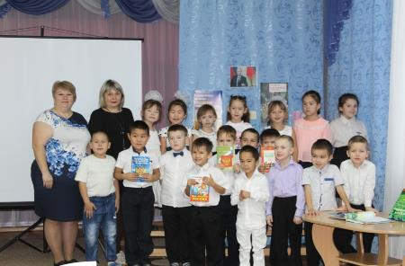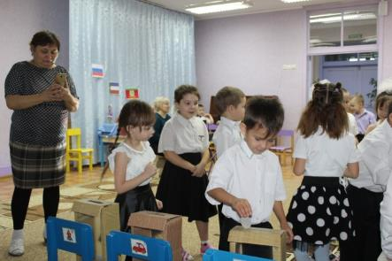 «Растим юного гражданина» детский сад «Рябинушка» занятие к Дню Конституции 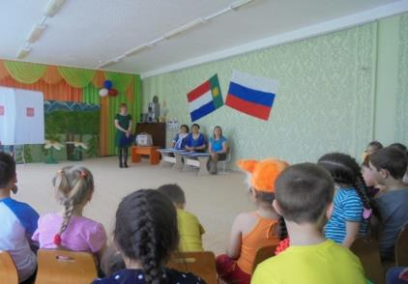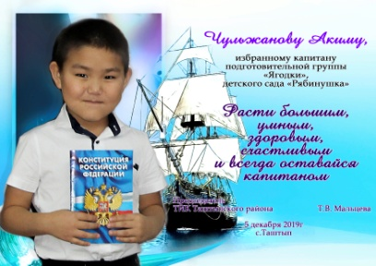
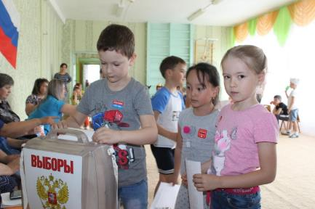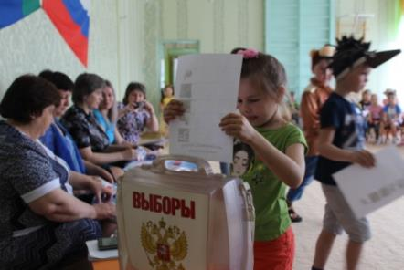

Детский сад «Солнышко» выборы Президента леса 21.05.2019 год

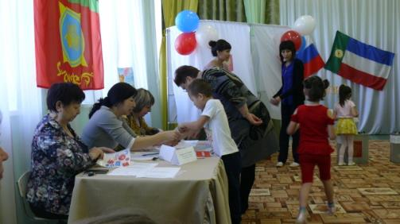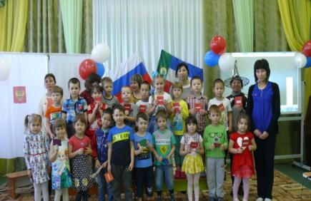

Детский сад «Чылтызах» «Выборы Президента сказочной страны» 15.02.2019 год

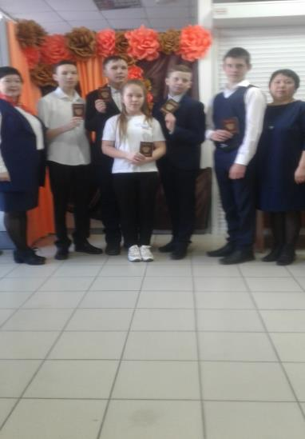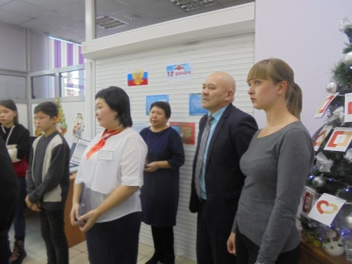
Торжественное мероприятие вручение паспортов

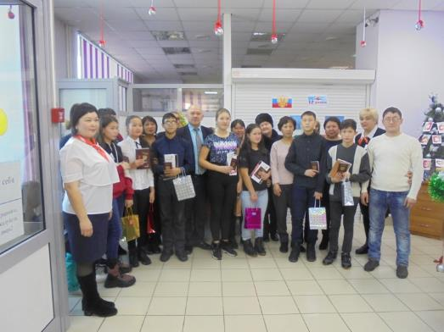
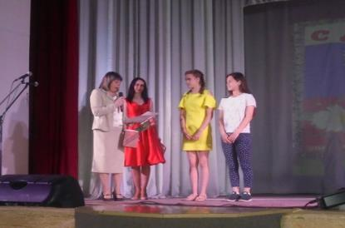
Поздравление молодых избирателей Таштыпского района 12 июня 2019 года

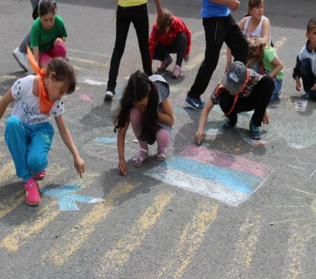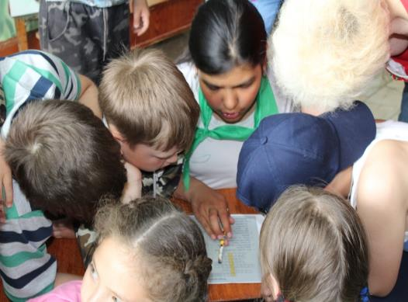
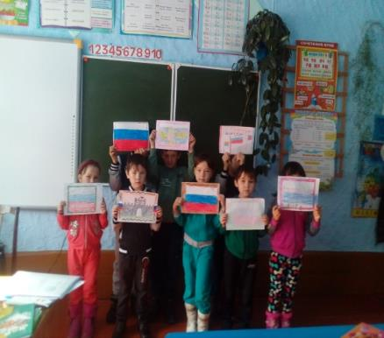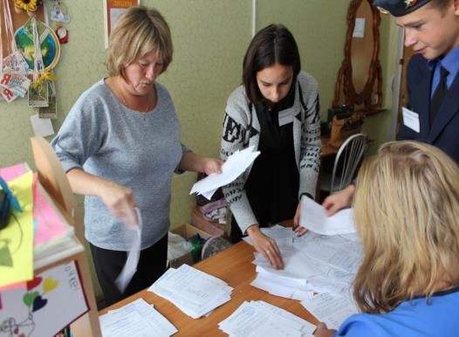

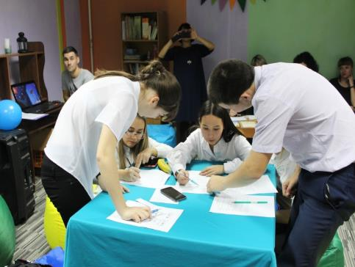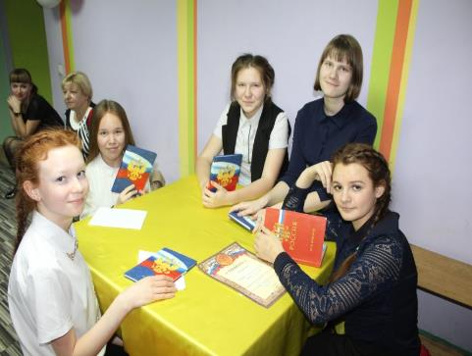
Мероприятие к Дню России, Дню Конституции Российской Федерации
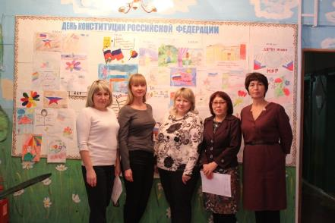
Конкурс и выставка детских рисунков к Дню Конституции Российской Федерации
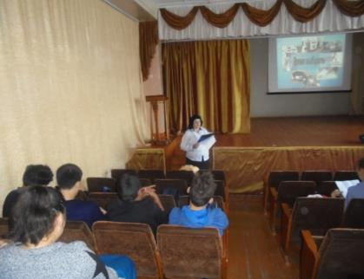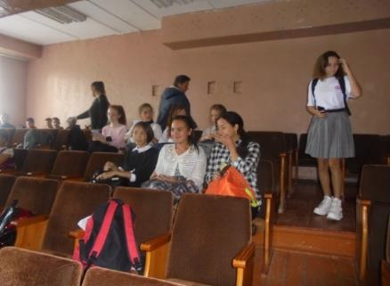
Таштыпская средняя школа №2 занятие клуба «Молодого избирателя»
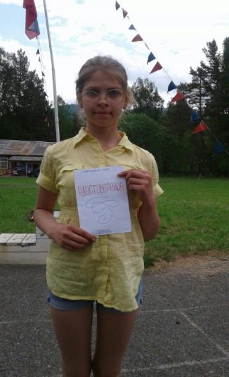
Выборы в детском оздоровительном лагере «Серебренный ключ» июль 2019
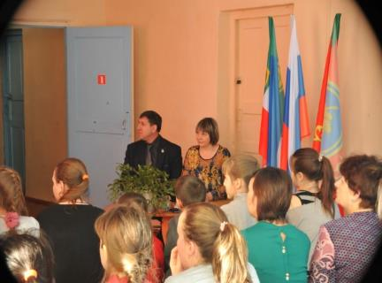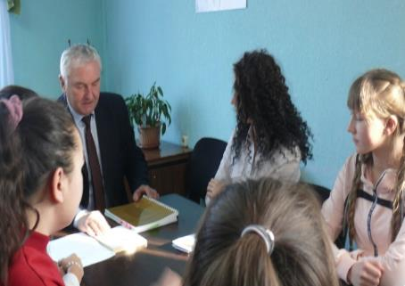

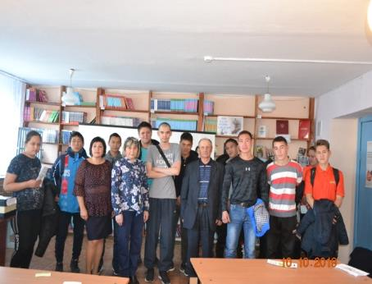

Встреча с Главой Таштыпского сельсовета Р.Х. Салимовым, председателем депутатов Совета депутатов Таштыпского района Петруновым А.А., депутатом Верховного Совета Республики Хакасия седьмого созыва Кокоревой Н.В.

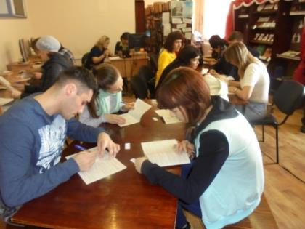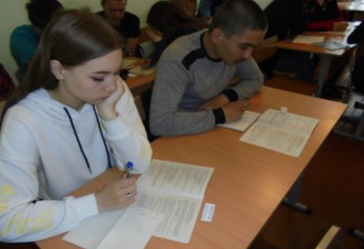

Республиканская акция «Экзамен избирателя -2019».

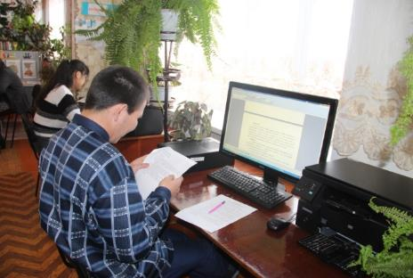
Участники регионального отборочного этапа Всероссийской олимпиады школьников по вопросам избирательного права и избирательного процесса.
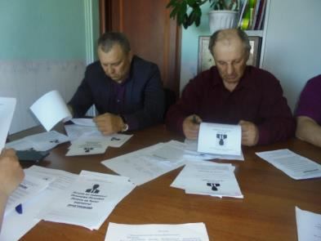
Обучение членов территориальной избирательной комиссии Таштыпского района

